**ภาคผนวก ฉ**

**ภาพประกอบกิจกรรม**

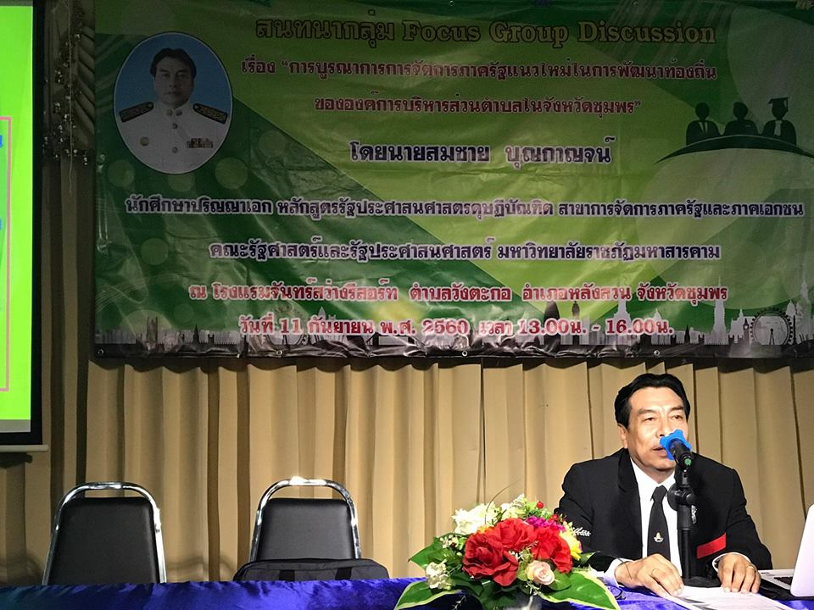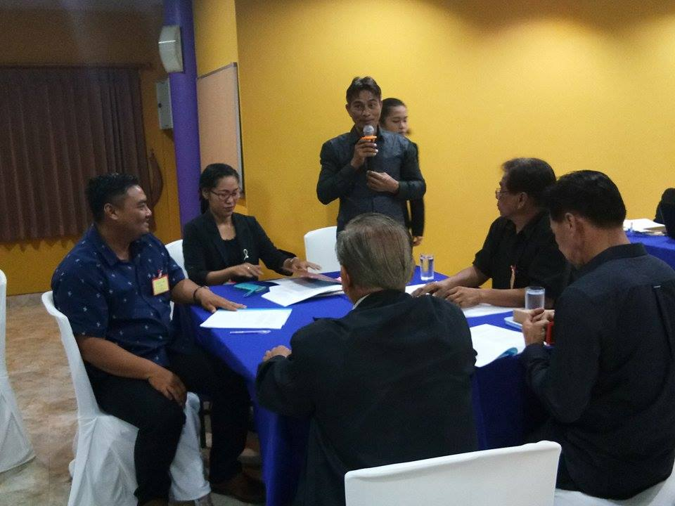

***ภาพที่ ฉ.1*** การสนทนากลุ่ม **(Focus Group)** หัวข้อ “การบูรณาการการจัดการภาครัฐแนวใหม่ในการพัฒนาท้องถิ่นขององค์การบริหารส่วนตำบลในจังหวัดชุมพร” ดำเนินการประชุมกลุ่มย่อย ณ ห้องประชุมโรงแรมจันทร์สว่างรีสอร์ท ต.วังตะกอ อ.หลังสวน จ.ชุมพร ในวันจันทร์ ที่ 11 กันยายน 2560 โดยมี ดร.รัชนิดา ไสยรส ร่วมสังเกตการณ์และให้คำแนะนำ

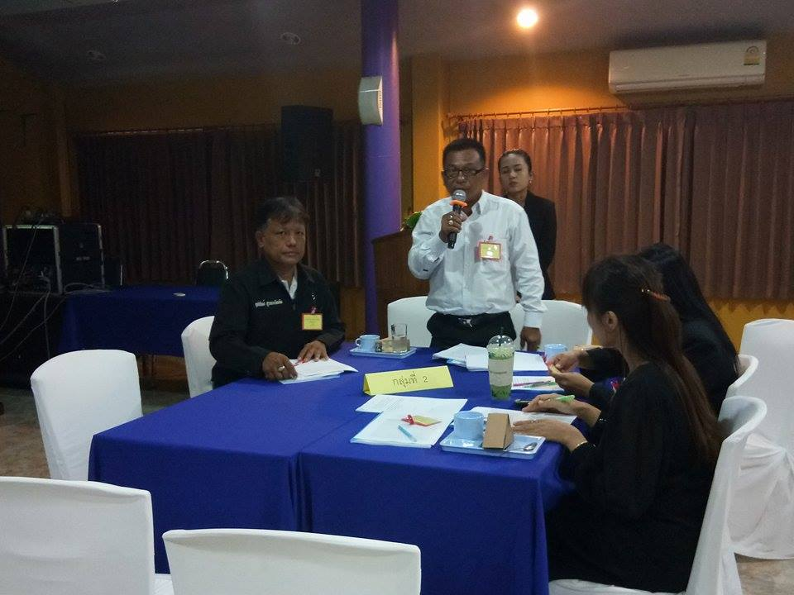

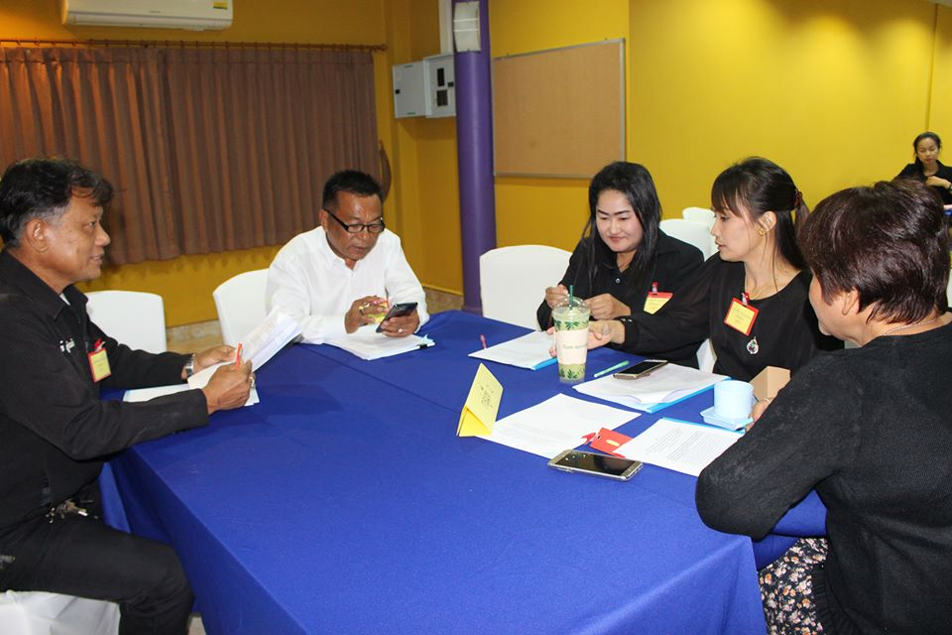

***ภาพที่ ฉ.2*** การสนทนากลุ่ม **(Focus Group)** หัวข้อ “การบูรณาการการจัดการภาครัฐแนวใหม่ในการพัฒนาท้องถิ่นขององค์การบริหารส่วนตำบลในจังหวัดชุมพร” ดำเนินการประชุมกลุ่มย่อย ณ ห้องประชุมโรงแรมจันทร์สว่างรีสอร์ท ต.วังตะกอ อ.หลังสวน จ.ชุมพร ในวันจันทร์ ที่ 11 กันยายน 2560 โดยมี ดร.รัชนิดา ไสยรส ร่วมสังเกตการณ์และให้คำแนะนำ

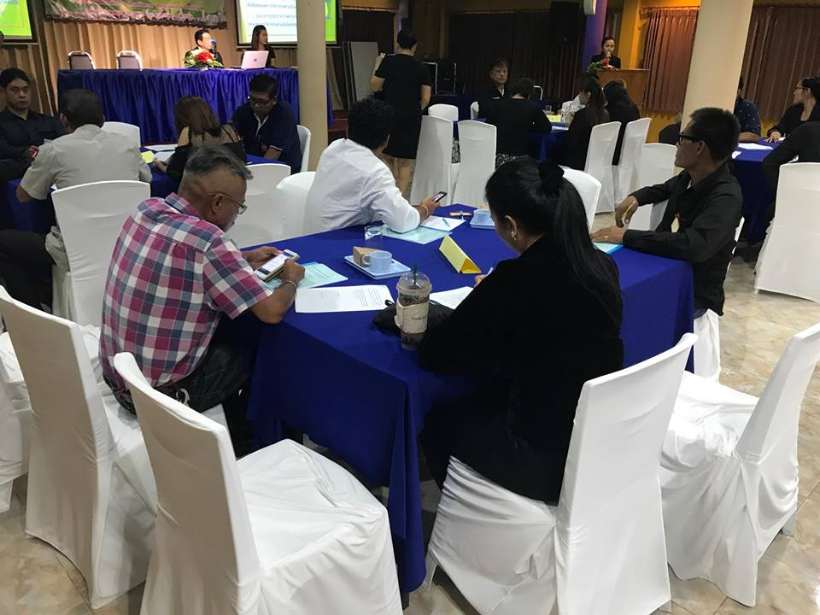

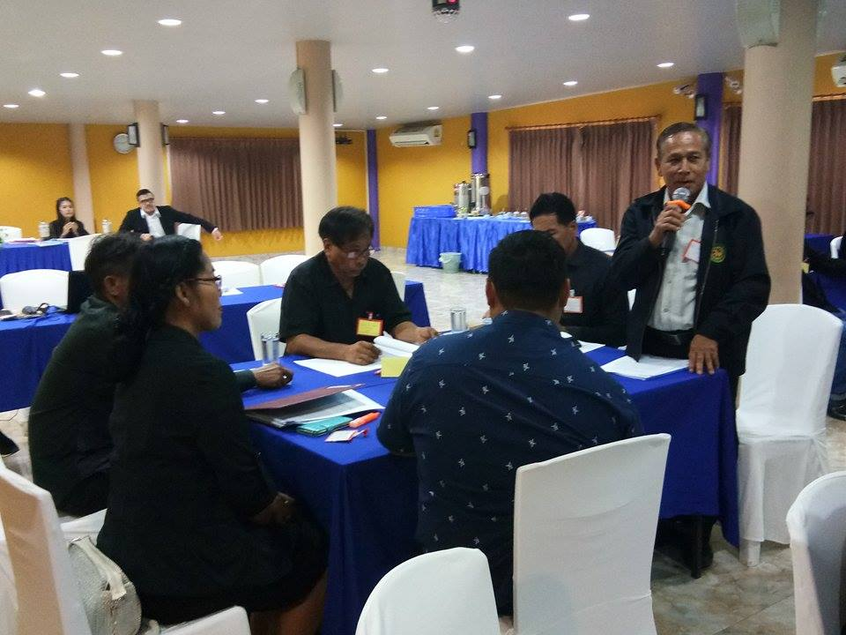

***ภาพที่ ฉ.3*** การสนทนากลุ่ม **(Focus Group)** หัวข้อ “การบูรณาการการจัดการภาครัฐแนวใหม่ในการพัฒนาท้องถิ่นขององค์การบริหารส่วนตำบลในจังหวัดชุมพร” ดำเนินการประชุมกลุ่มย่อย ณ ห้องประชุมโรงแรมจันทร์สว่างรีสอร์ท ต.วังตะกอ อ.หลังสวน จ.ชุมพร ในวันจันทร์ ที่ 11 กันยายน 2560 โดยมี ดร.รัชนิดา ไสยรส ร่วมสังเกตการณ์และให้คำแนะนำ

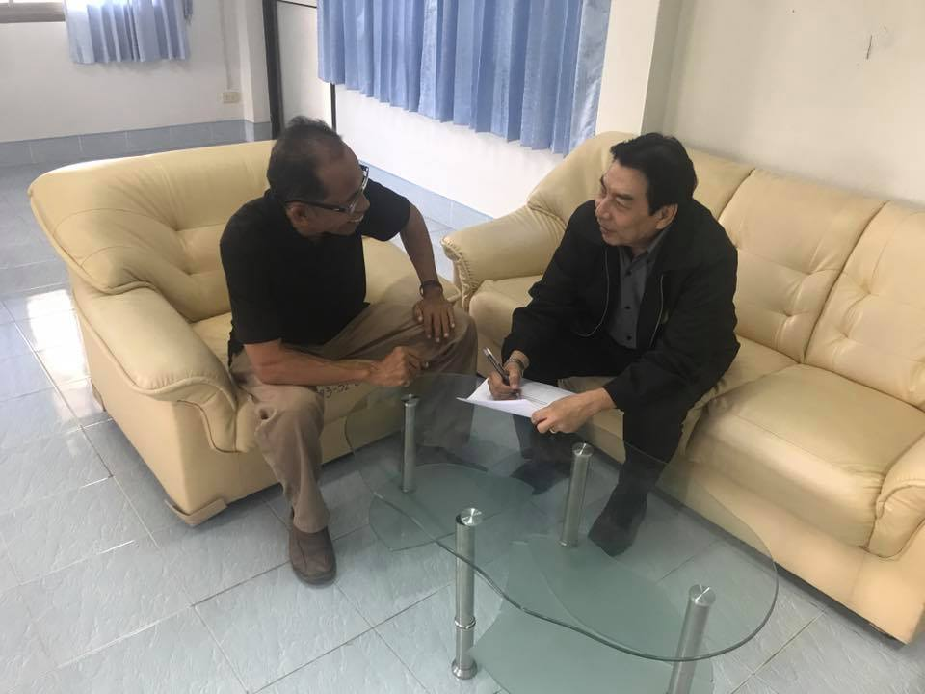

***ภาพที่ ฉ.4*** การสัมภาษณ์กลุ่มเป้าหมายที่ใช้ในการวิจัยเชิงคุณภาพระยะที่ 2 สัมภาษณ์ นายพงษ์ประพันธ์ ตรีพงษ์ขจรกุล ตำแหน่ง นายกอบต.แหลมทราย วันที่ 3 ก.ค. 2560 ณ อบต.แหลมทราย สัมภาษณ์ในหัวข้อ “การบูรณาการการจัดการภาครัฐแนวใหม่ในการพัฒนาท้องถิ่นขององค์การบริหารส่วนตำบลในจังหวัดชุมพร”

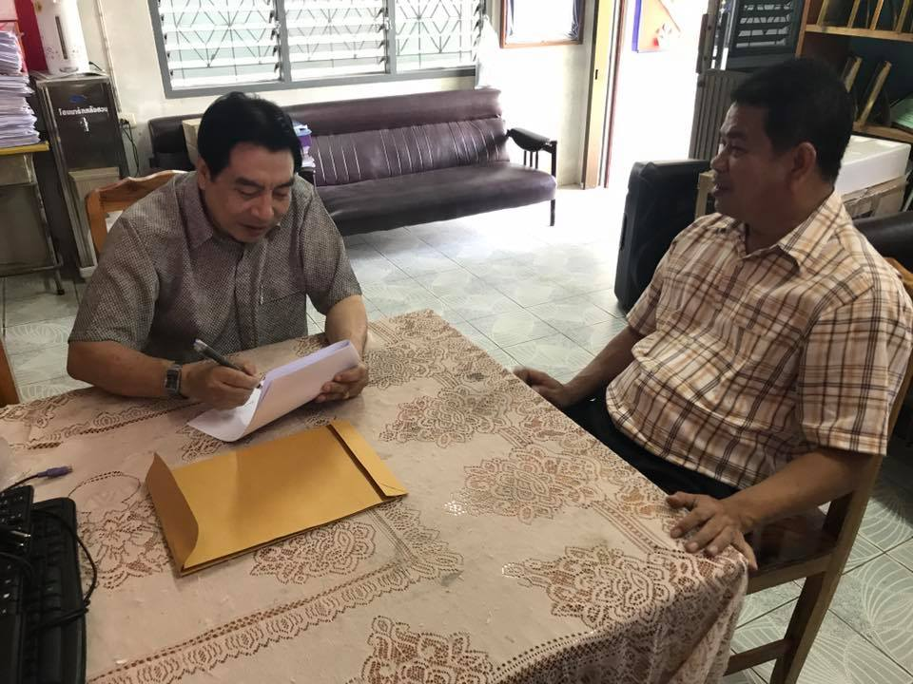

***ภาพที่ ฉ.5*** การสัมภาษณ์กลุ่มเป้าหมายที่ใช้ในการวิจัยเชิงคุณภาพระยะที่ 2 สัมภาษณ์ นายธัญญา นาคมุสิก ตำแหน่ง ผู้อำนวยการโรงเรียน วันที่ 25 ก.ค. 2560 ณ โรงเรียนบ้านดอนนน สัมภาษณ์ในหัวข้อ “การบูรณาการการจัดการภาครัฐแนวใหม่ในการพัฒนาท้องถิ่นขององค์การบริหารส่วนตำบลในจังหวัดชุมพร”

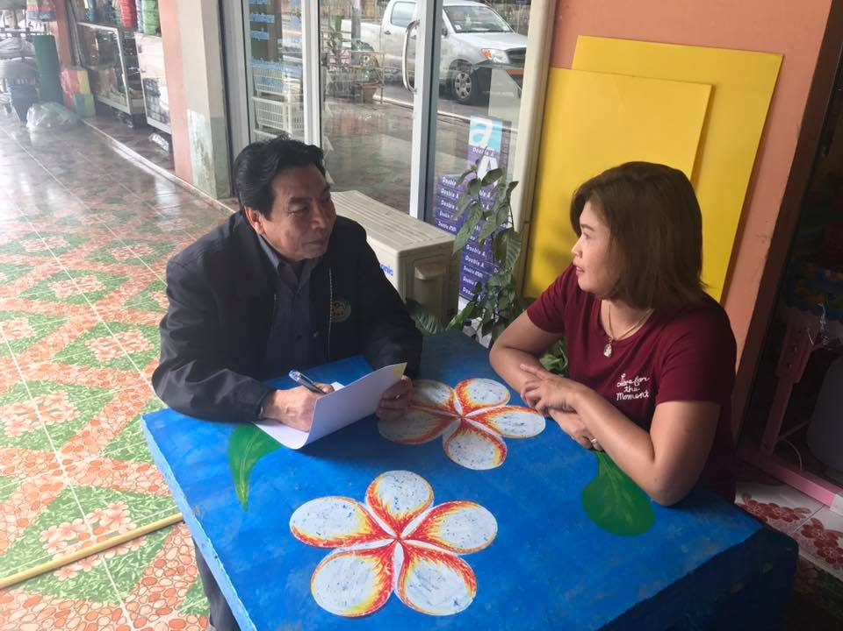

***ภาพที่ ฉ.6*** การสัมภาษณ์กลุ่มเป้าหมายที่ใช้ในการวิจัยเชิงคุณภาพระยะที่ 2 สัมภาษณ์ นางสาวนฤมล สุขเกิด ตำแหน่ง ประธาน อาสาสมัครสาธารณสุขประจำหมู่บ้านดีเด่นระดับตำบล วันที่ 24 ก.ค.2560 ณ บ้านพักผู้สัมภาษณ์ อำเภอหลังสวน จังหวัดชุมพร สัมภาษณ์ในหัวข้อ “การบูรณาการการจัดการภาครัฐแนวใหม่ในการพัฒนาท้องถิ่นขององค์การบริหารส่วนตำบลในจังหวัดชุมพร”

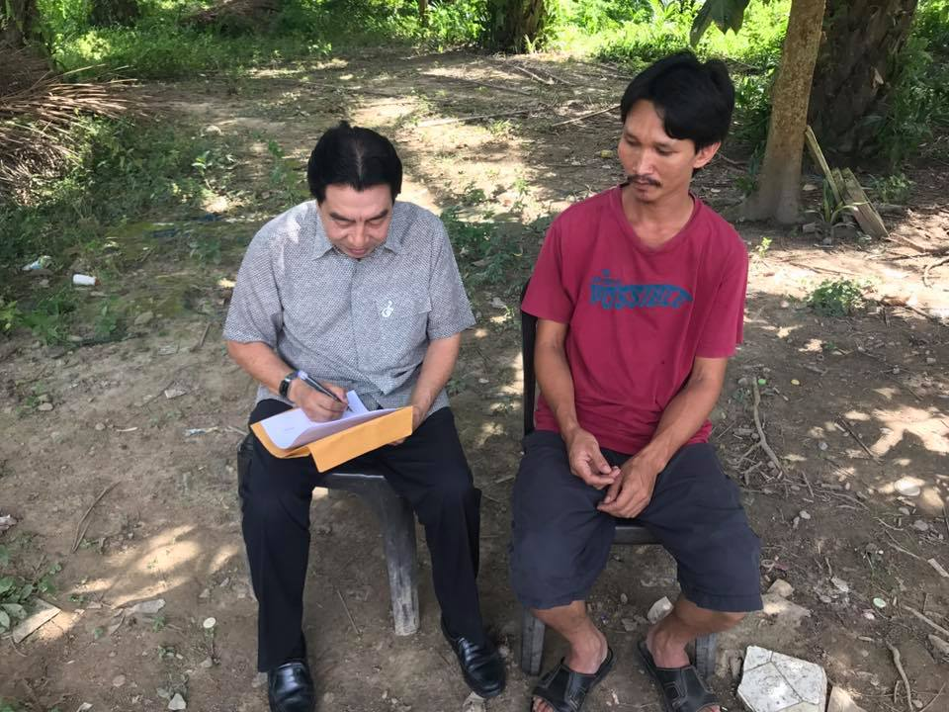

***ภาพที่ ฉ.7*** การสัมภาษณ์กลุ่มเป้าหมายที่ใช้ในการวิจัยเชิงคุณภาพระยะที่ 2 สัมภาษณ์ นายธนดล สุขสวัสดิ์ ตำแหน่ง สมาชิกอบต. วันที่ 13 ก.ค. 2560 ณ บ้านพักผู้สัมภาษณ์ สัมภาษณ์ในหัวข้อ “การบูรณาการการจัดการภาครัฐแนวใหม่ในการพัฒนาท้องถิ่นขององค์การบริหารส่วนตำบลในจังหวัดชุมพร”

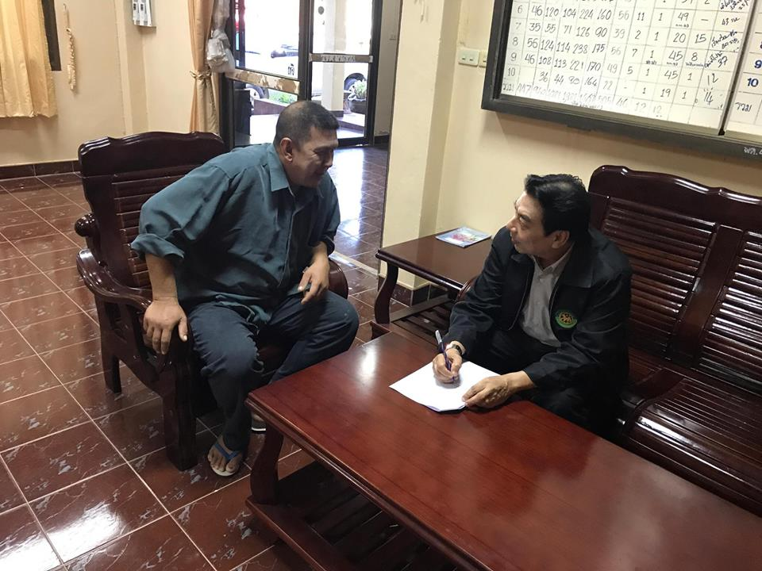

***ภาพที่ ฉ.8*** การสัมภาษณ์กลุ่มเป้าหมายที่ใช้ในการวิจัยเชิงคุณภาพระยะที่ 2 สัมภาษณ์ นายจรัญ คชาเศรษฐ ตำแหน่ง สมาชิกอบต.พ้อแดง วันที่ 13 ก.ค. 2560 ณ อบต.พ้อแดง สัมภาษณ์ในหัวข้อ “การบูรณาการการจัดการภาครัฐแนวใหม่ในการพัฒนาท้องถิ่นขององค์การบริหารส่วนตำบลในจังหวัดชุมพร”

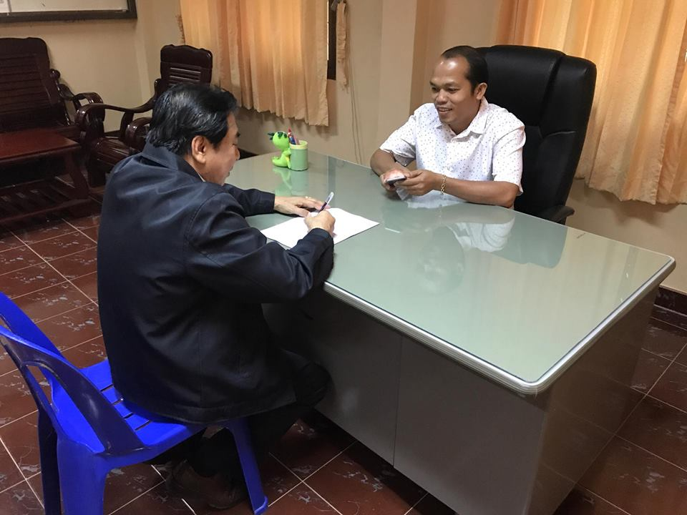

***ภาพที่ ฉ.9*** การสัมภาษณ์กลุ่มเป้าหมายที่ใช้ในการวิจัยเชิงคุณภาพระยะที่ 2 สัมภาษณ์ นายสราวุธ กาญจนสวัสดิ์ ตำแหน่ง นายกอบต.พ้อแดง วันที่ 3 ก.ค. 2560 ณ อบต.พ้อแดง สัมภาษณ์ในหัวข้อ

“การบูรณาการการจัดการภาครัฐแนวใหม่ในการพัฒนาท้องถิ่นขององค์การบริหารส่วนตำบลในจังหวัดชุมพร”